Информация о проведенных оперативно-профилактических мероприятиях
«С ненавистью и ксенофобией нам не по пути»
по МКУ «Управление образования» Камско-Устьинского муниципального района Республики Татарстан

Наименование общеобразовательного учреждения | Наименование мероприятия | Форма проведения | Дата проведения | Фотоматериалы
МБОУ «Рудницкая средняя общеобразовательная школа» | "С ненавистью нам не по пути" | Классный час | 26.10.2020 | 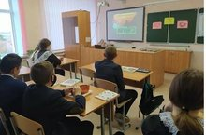
МБОУ «Камскоустьинская СОШ» | «Три правила безопасности жизни» | Беседа | 26.10.2020 | 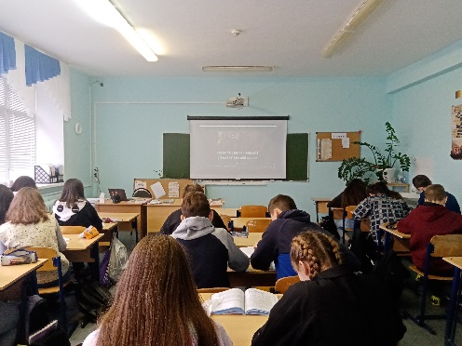
МБОУ «Затонская средняя общеобразовательная школа имени Василия Петровича Муравьева | «Мир, который нам нужен» | Беседа | 27.10.2020 | 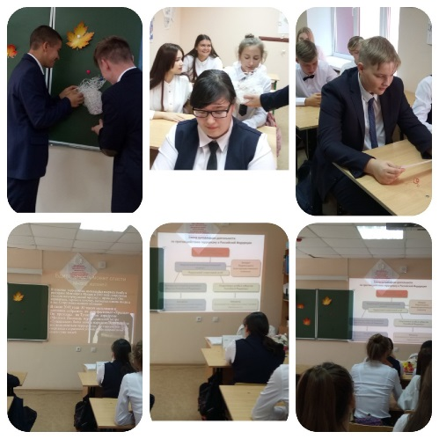
ГБОУ “Камско-Устьинская кадетская школа-интернат имени Героя Советского Союза Чиркова Михаила Алексеевича” | «Плюсы и минусы социальных сетей» | Классный час | 27.10.2020 | 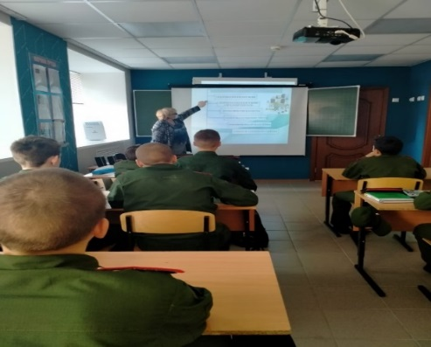
МБОУ «Теньковская средняя общеобразовательная школа» | «Наш мир без экстремизма и терроризма» | Беседа | 27.10.2020 | 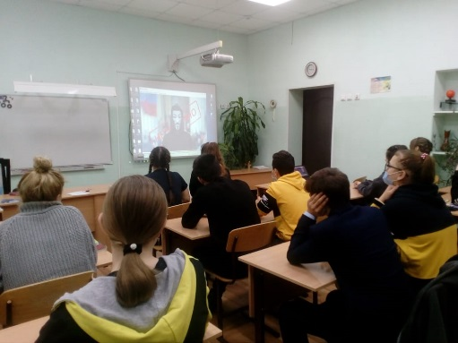
МБОУ «Затонская средняя общеобразовательная школа имени Василия Петровича Муравьева» | «Безопасный интернет» | Беседа | 28.10.2020 | 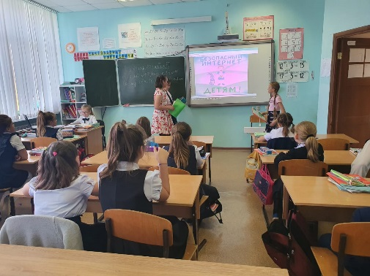
МБОУ «Рудницкая средняя общеобразовательная школа» | «Привычки хорошие и плохие» | Классный час | 28.10.2020 | 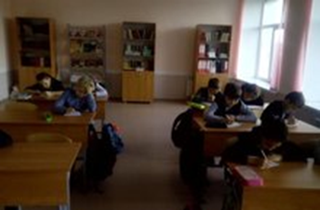
МБОУ "Старо-Казеевская средняя общеобразовательная школа" | «Толерантность спасет мир» | Классный час | 28.10.2020 | 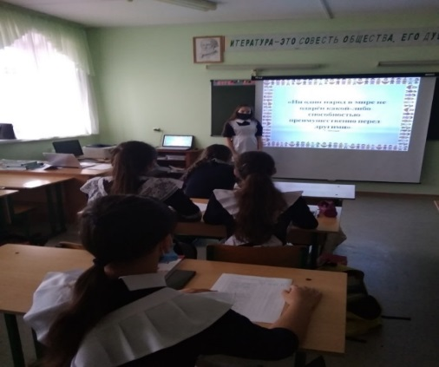
МБОУ «Затонская средняя общеобразовательная школа имени Василия Петровича Муравьева» | «Терроризм и экстремизм: угроза обществу» | Создание постеров | 29.10.2020 | 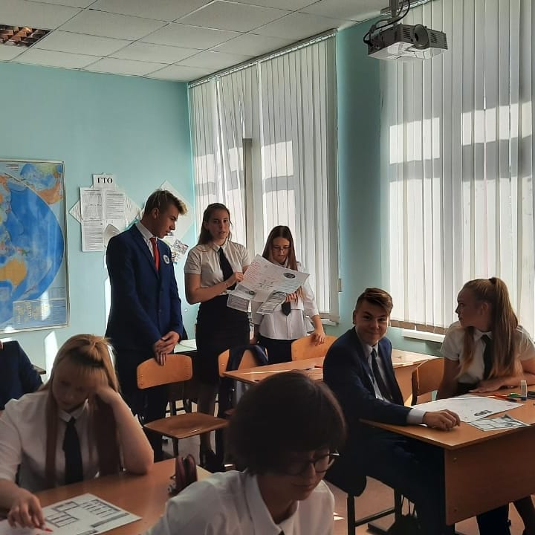
ГБОУ “Камско-Устьинская кадетская школа-интернат имени Героя Советского Союза Чиркова Михаила Алексеевича” | «Мы вместе» | Тренинг | 29.10.2020 | 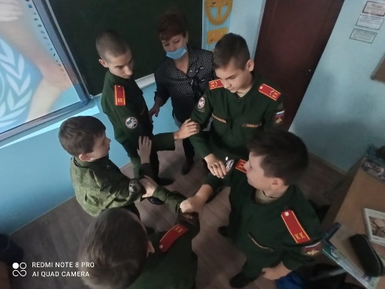
МБОУ "Старо-Казеевская средняя общеобразовательная школа" | «Профилактика и разрешение конфликтов» | Круглый стол | 30.10.2020 | 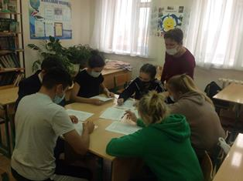
МБОУ «Рудницкая средняя общеобразовательная школа» | "Экстремизм в молодёжной среде: поговорим о толерантности" | Круглый стол | 02.11.2020 | 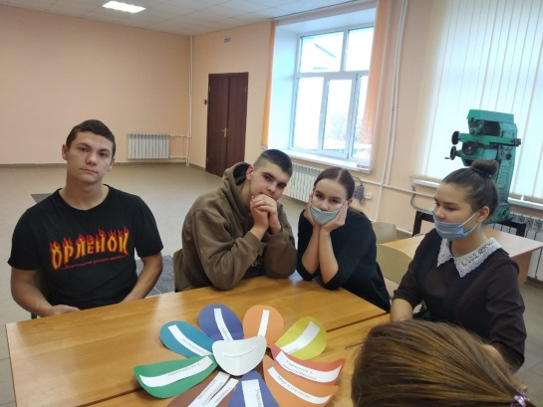
МБОУ «Камскоустьинская СОШ» | «Единым духом мы сильны» | Акция | 03.11.2020 | 